**Nhóm 23**

**Đề tài: Phát triển service xử lý và lưu trữ video**

**Họ và tên: Trần Minh Mẫn**

**MSSV: 20110301**

**Task 3: 20/04/2023: Tạo secret variable trên Github Repository cho SSH: Host, Username, Private key, Port từ EC2 đã tạo**

* Sau khi chúng ta tạo EC2 trên AWS ta sẽ nhận được các:
* Host

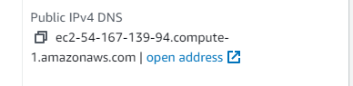

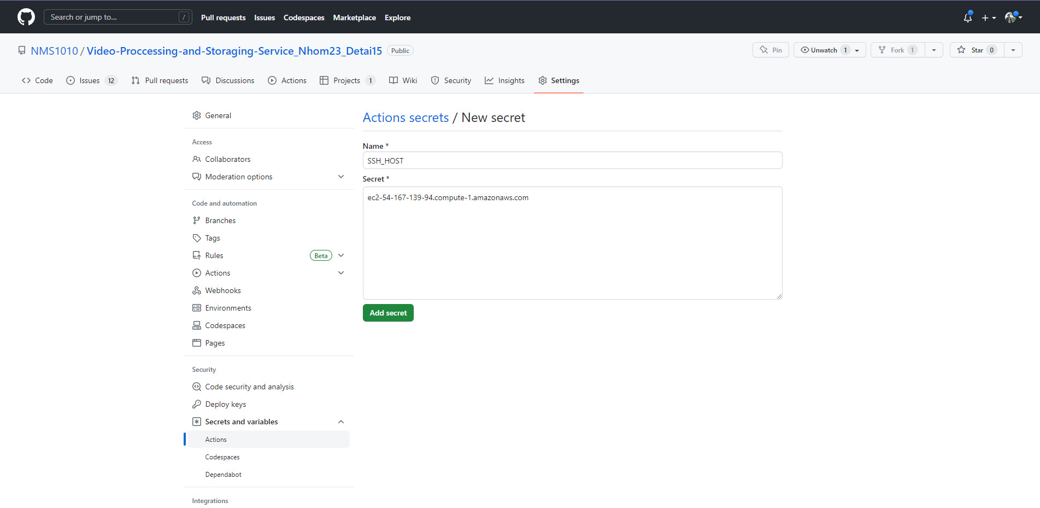

* **Port**

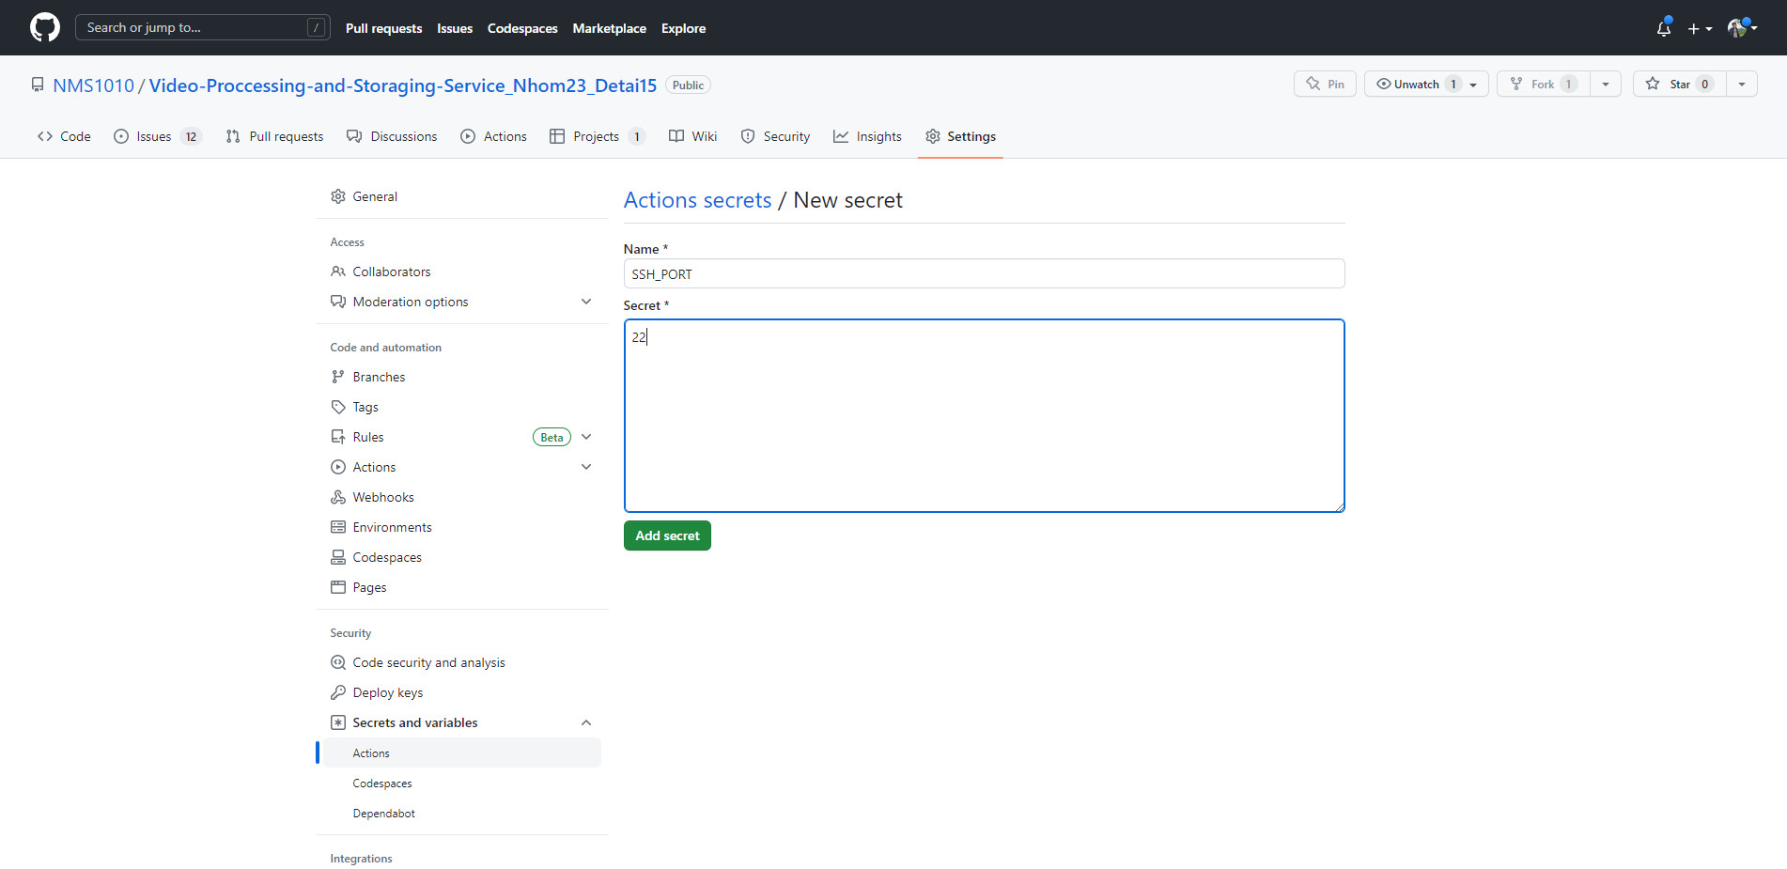

* **Username**

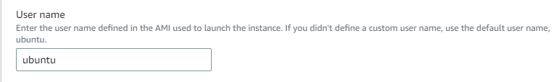

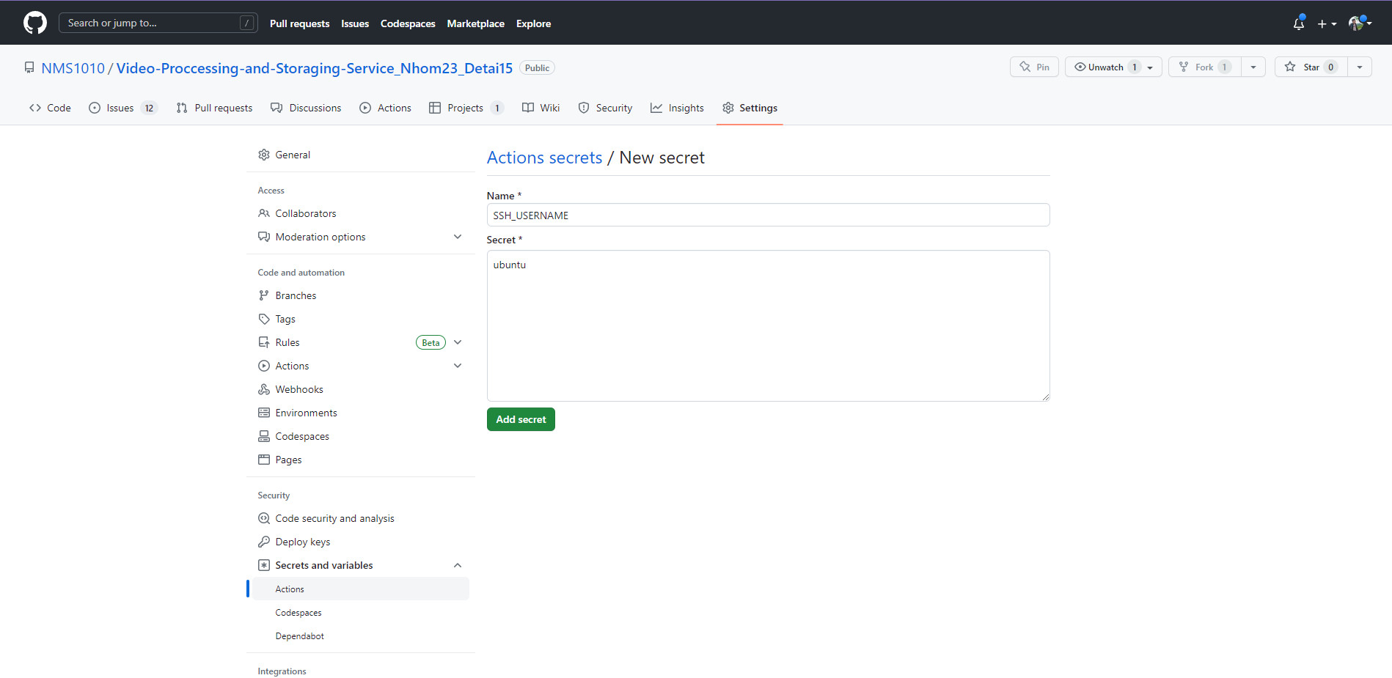

* **Private Key:**

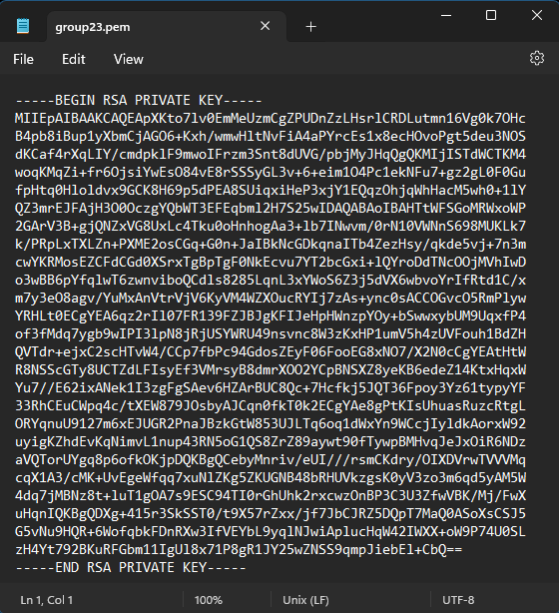

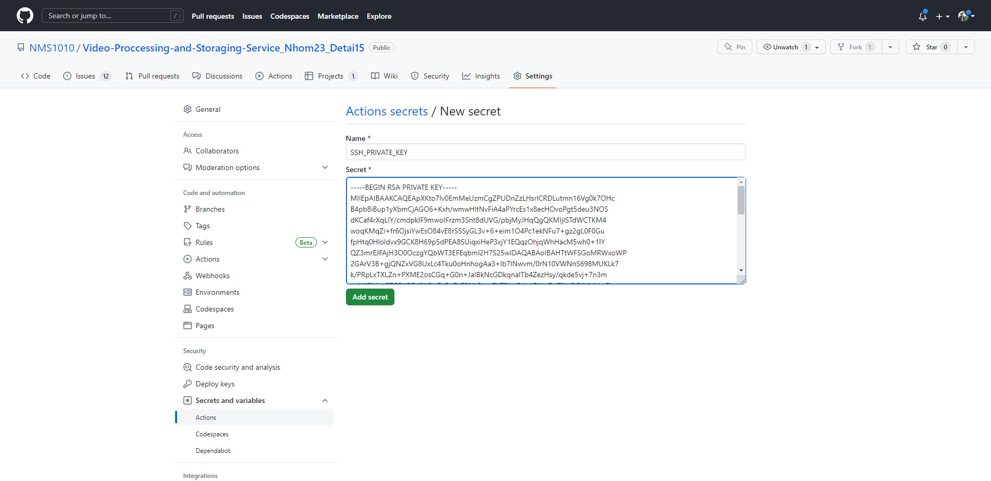

* Tổng kết lại

